MEDIO AÑO DE PANDEMIA: IMPACTO EN EL SECTOR INMOBILIARIO
Los jóvenes no abandonan la búsqueda de vivienda a pesar de la pandemia

- Entre los segmentos más jóvenes, el tramo de edad comprendido entre los 18 y lo 24 años son los que más bajan la participación en el mercado (4 puntos porcentuales)
- El tramo de edad entre 25 y 34 años es el más activo entre todas las edades
- Entre los 25 y los 34 años hay un mayor equilibrio entre compraventa (23%) y alquiler (27%)
- Los jóvenes son los que más aprecian el alquiler mientras que los segmentos más mayores prefieren la compra de vivienda
- Se incrementa la intención de compra en los próximos dos años en los rangos más jóvenes: sube del 5% al 9% entre los 18 y los 24 años y del 7% al 13% en el rango de 24 a 34 años

Madrid, 5 de noviembre de 2020
El segmento de edad hasta los 45 años acostumbra a tener un nivel de participación en el mercado inmobiliario más alto que el resto: primera emancipación, cambios de residencia por motivos de estudios o laborales, diferentes viviendas de alquiler y una compra final de una vivienda. Es una cuestión de ciclo vital. Y según el informe “Medio año de pandemia: impacto en el sector inmobiliario” publicado por Fotocasa, estas personas menores de 45 años no han abandonado el mercado de la vivienda a pesar de la complicada situación provocada por la crisis del coronavirus. Por tanto, a diferencia de lo que ha pasado en otras crisis, esta vez los jóvenes no están abandonando la búsqueda de vivienda.
“A pesar de que los jóvenes son siempre los primeros que desaparecen del mercado inmobiliario en momentos de crisis, este informe muestra que en estos momentos la intención de búsqueda de vivienda entre los segmentos más jóvenes no ha cesado a pesar de la pandemia. De hecho, el segmento comprendido entre los 25 y los 34 años es el más activo en el mercado inmobiliario en estos momentos”, explica Anaïs López, directora de Comunicación de Fotocasa.
Si analizamos los datos según los tramos de edad más jóvenes, se ve que, en los seis meses de pandemia el nivel de participación en el mercado inmobiliario se redujo en cuatro puntos entre los de 18 a 24 años, en dos puntos entre los 25 y los 34 años y en un punto entre los 35 y 44 años. A partir de ahí, las caídas se acentúan: de 6 puntos entre los 45 y los 54 años y entre los 55 y 75 años.
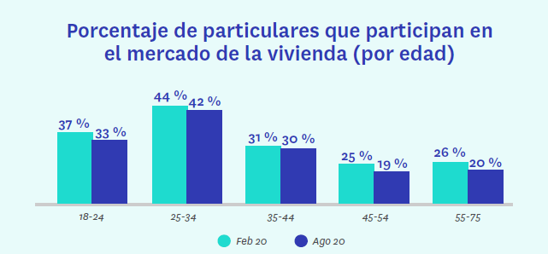

El descenso de cuatro puntos de participación entre los particulares de 18 a 24 años se puede interpretar a partir de dos variables: una menor movilidad educativa como consecuencia de la pandemia y más dificultades económicas entre quienes aspiran a la emancipación. El resultado es que la demanda de vivienda en este tramo ha caído cuatro puntos porcentuales (del 36% antes de la pandemia al 32% actual).
Todos los estudios previos de Fotocasa Research apuntan que la salida de la casa familiar es un paso que, fruto de la precariedad laboral y los altos precios del mercado, cada vez se retrasa más. Y la incertidumbre socioeconómica que ha traído la pandemia puede suponer una nueva barrera (ha caído en dos puntos, del 19% al 17% el porcentaje de los que los demandantes que logran cerrar una operación de alquiler o compra) e incluso desincentiva la búsqueda (los que buscan sin encontrar bajan aún más, del 22% al 17%). Pero, aun así, este tramo de 18 a 24 años sigue siendo el que registra una mayor participación en el mercado del alquiler.
En la siguiente horquilla, de 25 a 34 años, se repite el patrón, pero de forma más moderada: hay un mayor equilibrio entre compraventa (23%) y alquiler (27%), el descenso de la demanda es menos intenso (del 43% en febrero al 41% en agosto) y mantienen unas mayores tasas de búsqueda no efectiva (los que han realizado alguna acción de búsqueda, aunque hayan logrado completar la transacción). Se podría decir que el retrato de este grupo tiene rasgos compartidos con el que le precede (18-24 años) y el que le sigue (35-44 años). Es precisamente este grupo, el de 35 a 44 años, el que registra una de las anomalías más llamativas: el porcentaje de particulares de esta edad que participa en el mercado de compraventa se ha incrementado (del 17% en febrero al 20% en agosto), mientras que su participación en el del alquiler se ha reducido en cinco puntos.
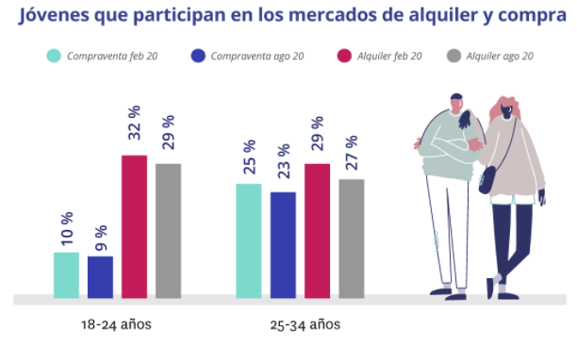

Los jóvenes, más predispuestos al alquiler
De la misma manera que la relación con la vivienda de las personas evoluciona a lo largo de su vida, también lo hace la opinión que se tiene sobre el mercado inmobiliario. Los de mayor edad tienden a ser más favorables a la compra mientras que entre los segmentos jóvenes hay una opinión más favorable del alquiler.
Por ejemplo, son los más mayores los que siguen considerando que entre los españoles el sentimiento de propiedad de la vivienda está muy arraigado. De hecho, más del 80% de los particulares que comprenden los segmentos de edad entre los 45 y los 75 años están a favor de esta idea, mientras que entre los 18 y los 25 años el respaldo no supera el 50%. También son los mayores los que más valoran una vivienda como una buena herencia para los hijos. Y, como es esperable teniendo en cuenta esta opinión, consideran preferible invertir el dinero en una hipoteca en lugar de en el alquiler.
Sin embargo, pese a que los jóvenes coinciden con los mayores en valorar la vivienda como inversión, también aprecian más el alquiler. Por ejemplo, consideran en mayor medida que se está produciendo un cambio de tendencia a favor de comprar menos y alquilar más. Por otro lado, las expectativas de que la nueva normativa de control de precios del alquiler favorezca el equilibrio entre la oferta y la demanda bajan a medida que se incrementa la edad de los encuestados: lo más mayores son más escépticos que los jóvenes sobre su utilidad.

Opinión del mercado por tramos de edad
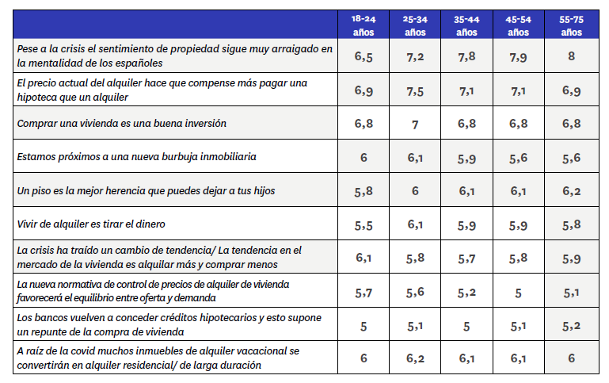
¿Cómo ven la compra los jóvenes?
Un dato que llama la atención es que la intención de compra en los próximos dos años del rango más joven ha subido hasta un 9% -en febrero se encontraba en el 5%- y hasta un 13% en el rango de 25 a 34 años -hace seis meses estaba en el 7%-. La mayor parte de estas transacciones se registran en Madrid que sube del 18% al 23%, y Cataluña que pasa del 15% al 22%.
Los motivos, al igual que para otros rangos de edad, ha sido el darse cuenta de que su vivienda durante el confinamiento no cumplía con sus necesidades y, además, el teletrabajo ha supuesto que muchos jóvenes puedan plantearse vivir más lejos de los grandes núcleos urbanos, dándoles margen para el ahorro.

Sobre el estudio “Medio año de pandemia: impacto en el sector inmobiliario”
El portal inmobiliario Fotocasa ha realizado el informe”Medio año de pandemia: impacto en el sector inmobiliario”, en base a un exhaustivo análisis del equipo de Bussiness Analytics de Fotocasa en colaboración con el instituto de investigación The Cocktail Analysis.

El estudio se realizó sobre un panel independiente con una muestra de 5.002 personas representativas de la sociedad española a través de encuestas online que se ha efectuado entre el 27 de agosto y el 2 de septiembre.

Sobre Fotocasa
Portal inmobiliario que cuenta con inmuebles de segunda mano, promociones de obra nueva y viviendas de alquiler. Cada mes genera un tráfico de 25 millones de visitas (75% a través de dispositivos móviles) y 650 millones de páginas vistas y cada día la visitan un promedio de 500.000 usuarios únicos.
Mensualmente elabora el índice inmobiliario Fotocasa, un informe de referencia sobre la evolución del precio medio de la vivienda en España, tanto en venta como en alquiler.
Fotocasa pertenece a Adevinta, una empresa 100% especializada en Marketplace digitales y el único “pure player” del sector a nivel mundial. Con presencia en 12 países de Europa, América Latina y África del Norte, el conjunto de sus plataformas locales recibe un promedio de 1.500 millones de visitas cada mes.
Más información sobre Fotocasa.
En España, Adevinta, antes Schibsted Spain, es una de las principales empresas del sector tecnológico del país y un referente de transformación digital. En sus 40 años de trayectoria en el mercado español de clasificados, los negocios de Adevinta han evolucionado del papel al online hasta convertirse en el referente de Internet en sectores relevantes como inmobiliaria (Fotocasa y habitaclia), empleo (Infojobs.net), motor (coches.net y motos.net) y segunda mano (Milanuncios y vibbo). Sus más de 18 millones de usuarios al mes sitúan Adevinta entre las diez compañías con mayor audiencia de Internet en España (y la mayor empresa digital española). Adevinta cuenta en la actualidad con una plantilla de más de 1.000 empleados en España.

Toda nuestra información la puedes encontrar en nuestra Sala de Prensa.

Llorente y Cuenca Departamento Comunicación Fotocasa
Ramon Torné Anaïs López
rtorne@llorenteycuenca.com comunicacion@fotocasa.es
638 68 19 85 620 66 29 26

Fanny Merino
emerino@llorenteycuenca.com
663 35 69 75

